Советы учителя-логопеда
«Развиваемся, играя»
Составитель: Учитель-логопед
Оксана Витальевна Сабитова
Развитие речи дошкольников
Речевое развитие детей является одним из главных компонентов их готовности к школьному обучению. Изучение уровня овладения языком позволяет получить данные не только о речевых способностях детей, но и об их целостном психическом развитии. Для того, чтобы понять сущность речевой готовности к школьному обучению, мы должны четко представлять, что же входит в содержание способностей устной речи и какие компоненты самые важные для изучения речи.
Речевое развитие рассматривается, как развитие умений понимать и пользоваться языком: развитие фонематического слуха и звукового анализа, словаря, осознание состава слов, формирование грамматических категорий, развитие коммуникативных умений, умений и навыков связной речи.

Возрастные особенности
Четвертый год жизни время, когда ребенок серьезно улучшает собственное произношение, овладевает связной речью. Этот период отмечается как некий переломный этап в развитии речи детей: ребенок уже хорошо знает, как называются окружающие предметы, четко выговаривает эти названия. Помимо существительных и глаголов, в его речи начинают присутствовать и другие части речи- предлоги, прилагательные, наречия. Ребенок уже пытается произнести мини-монолог, рассказать об увиденных событиях простыми распространенными предложениями. Ребенок замечает, если его сверстник допускает звуковые ошибки. Многие дети в этом возрасте без особого труда пересказывают знакомые сказки, декламируют наизусть стихи. Более того, ребенок постоянно стремится к общению, проявляет инициативу. Дети отличаются высокоразвитым речевым слухом. Очень быстро они замечают, когда взрослый понижает или повышает тон, говорит быстрее или медленнее. Очень хорошо, если взрослые предлагают ребенку, рассказать стихотворение с выражением.

К шести годам дошкольник уже оперирует солидным словарным запасом: порядка 3 тысяч слов. Ребенок начинает задумываться над тем, что именно и как он произносит, какими словами можно заменить привычные и всем известные названия. Благодаря такому детскому стремлению разнообразить свою речь появляются смешные и забавные словечки, придуманные детьми: вместо «я съел макароны» малыш говорит: «я намакаронился», вместо «не выспался» — «не отсонился». Ребенок пытается создавать новые словообразования, но по незнанию законов языка делает это не вполне удачно.
Теперь ребенок буквально с каждым днем совершенствует свой словарный запас, учится более точным выражениям, развернутым предложениям. Обладая прекрасной памятью и смекалкой, ребенок прилагает все усилия для того, чтобы высказаться как можно понятнее, стремится быть понятым взрослыми. Кроме описательных моментов, присутствует эмоциональная окраска речи: ребенок, рассказывая о каком-либо событии, старается передать свое личное отношение к произошедшему.

Пятый год жизни ребенка — период, когда его речь развивается семимильными шагами. Именно сейчас происходит интенсивное умственное развитие. Ребенок уже может самостоятельно описать знакомые предметы, подобрать подходящие по смыслу прилагательные и наречия. Большинство детей начинают точно выражать свою мысль, иногда даже приводя взрослых в изумление и замешательство образностью выражений. Кроме того, ребенок начинает внимательнее относиться к словам взрослых. Задав вопрос, он уже не отвлекается через минуту, а внимательно выслушивает ответ взрослого, стараясь понять его и запомнить.
Ребенок уже способен произнести небольшой монолог, уверенно оперируя однородными обстоятельствами. Правда, не все еще умеют самостоятельно, без посторонней помощи, связно и последовательно пересказать сказку.
Речь становится заметно более чистой и отчетливой, младенческое косноязычие пропадает. Ребенку уже доступно произношение небольших монологов, хотя и не вполне совершенных в структурном отношении.

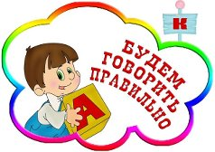
Развиваемся, играя
«Кому что нужно»
Взрослый называет человека или животное, а ребенок в ответ называет, какой предмет (или предметы - можно поставить условие - до тех или до пяти предметов) ему может понадобиться.
парикмахер - ножницы, расческа,
почтальон - сумка,
учитель - указка, учебники,
продавец - весы, касса,
муравей - палочки, листики,
пчела - пыльца, нектар,
птица - веточки, пух (для гнезда), и так далее.
«Скажи по-другому (синонимы) и наоборот (антонимы)»
Игра опять строится на вашем примере. Скажите ребенку примерно следующее:
"Есть слова, которые означают одно и то же. Например:
жесткий - твердый печальный – грустный
смелый – храбрый блестеть – сиять
сердиться – злится
враг - противник
Я буду называть одно из таких слов, а ты подумай, как его можно сказать по-другому"
А есть слова, которые означают противоположное понятие. Например:
жара – холод добро - зло
друг – враг
здоровый – больной горький - сладкий
белый - черный
говорить – молчать смеяться – плакать
«Как можно узнать…»
Задавайте ребенку вопросы типа:
Как можно узнать, холодно ли на улице или нет? (посмотреть на градусник за окном)
… сварилась картошка или нет? (потыкать вилкой или попробовать)
… высохла ли рубашка? (потрогать)
… сладкий ли чай? (попробовать)

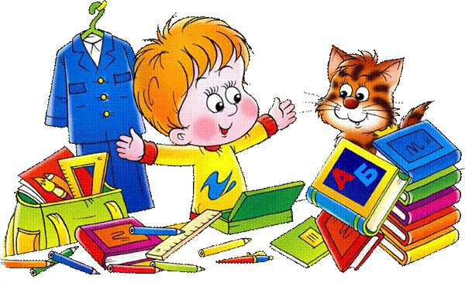
Желаю успехов!

